基于频率的转换让SNN的发放脉冲数量逼近ANN的激活值，基于时间的转换让SNN发放脉冲的时间去映射ANN的激活值

### STDP学习规则：

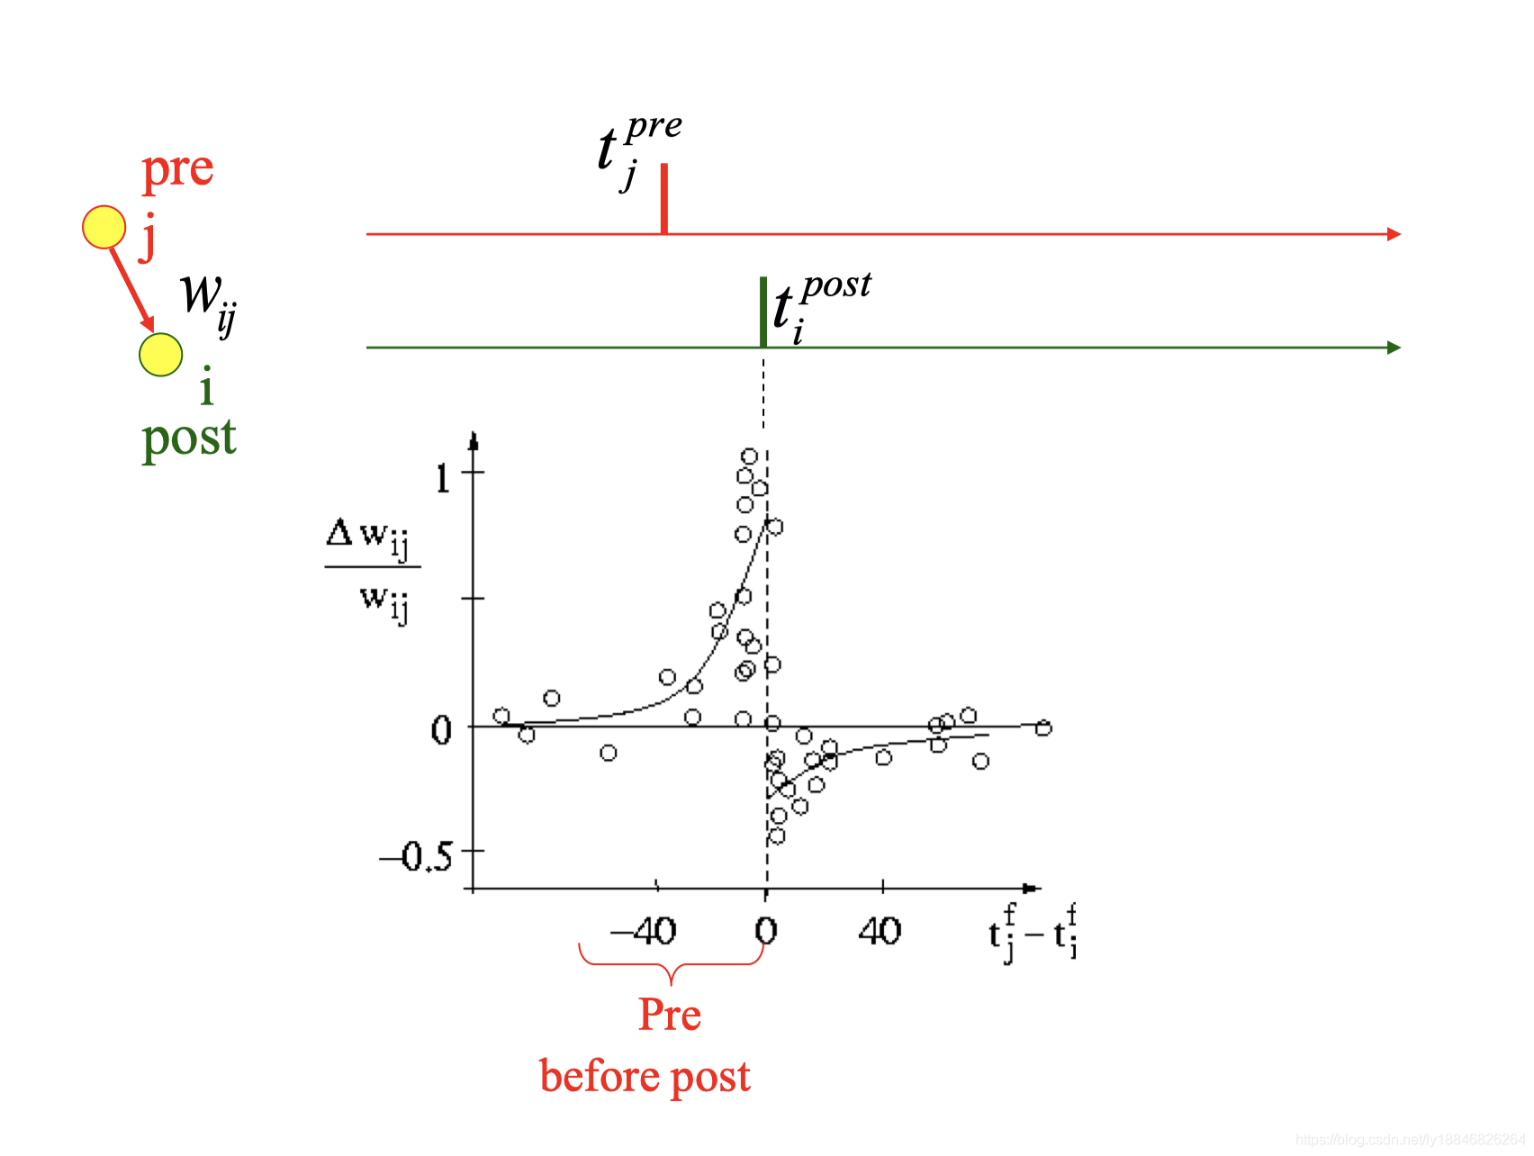

### Hebb学习规则：

如果相连接的两个神经元同时被激活，可以认为这两个神经元之间的关系应该比较近，因此将这两个神经元之间连接的权值增加，而一个被激活一个被抑制，显然两者间的权值应该减小。

“neurons that fire together, wire together”





### The tempotron: a neuron that learns spike timing–based decisions：

通过最小化点火阈值和神经元实际膜电压之间的差来更新突触权重。

如果对于一个㊀pattern的信号输出了一个脉冲就抑制突触权重，如果对于一个㊉pattern的信号没有输出脉冲就增强权重。（不该输出输出了就减弱，该输出不输出就增强）

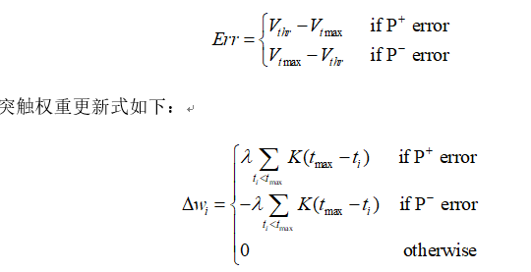

### Widrow-Hoff rule：



其中*yd*是desired output，*yo*是神经元o的实际输出。

### Supervised learning in spiking neural networks with ReSuMe: sequence learning, classification, and spike shifting：

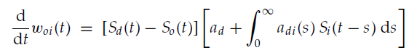

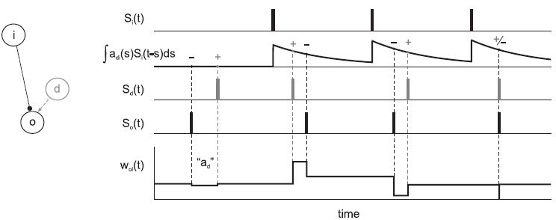

### Precise-Spike-Driven Synaptic Plasticity: Learning Hetero-Association of Spatiotemporal Spike Patterns（PSD）：

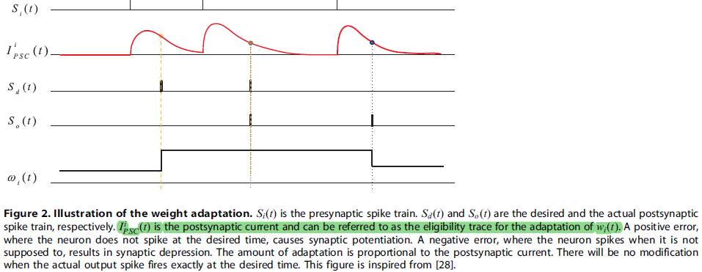

### A New Supervised Learning Algorithm for Spiking Neurons（PBSNLR）：

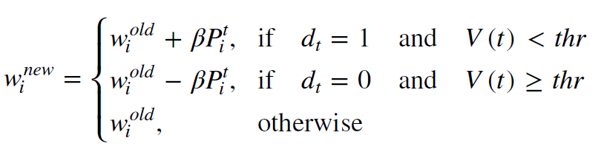

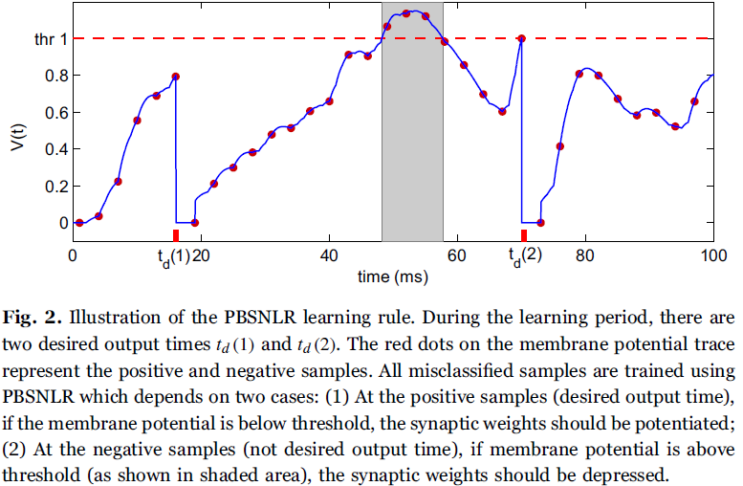

### SpikeProp: Backpropagation for Networks of Spiking Neurons（2000年）：

为前馈脉冲神经网络（全连接）的训练推导出了BP梯度，

根据desired spike times和actual firing times之间的区别来计算loss function。文中使用MSE：

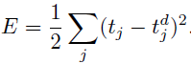

假设：在接近于发放时间时（足够小的一部分区域），膜电压可以近似为关于t的线性函数，这样可以得到：

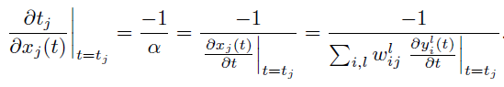

只适用于较小的学习率。

## 故障诊断：

### A spiking neural network-based approach to bearing fault diagnosis[J]. Journal of Manufacturing Systems, 2021, 61: 714-724.

使用SNN来进行轴承故障诊断。

将原始振动信号划分成m组，每一组都是一个振动信号片段，对每一个片段使用LMD将其分解为四个PF和一个残差信号，再对每一个片段和其PF分量提取6个特征，这样每一组就有30个特征。

文中对CWRU数据集每一类分成了480组（个样本），对MFPT数据集每一类分成了Normal：180，IR：180，OR：360组（个样本）

### A Multi-Layer Spiking Neural Network-Based Approach to Bearing Fault Diagnosis：

使用LMD从原始振动信号中提取出故障特征，再对特征进行编码后送入脉冲神经网络中进行训练。

编码时首先使用Gaussian receptive fields (GRF) coding method编码为离散的0-1脉冲序列，再将0-1脉冲序列转换为脉冲概率序列（连续的）。

构建PSRM（概率脉冲响应模型）神经元模型，模型的输入输出均为概率脉冲序列（0-1之间的概率序列）

文中对CWRU数据集每一类分成了480组（个样本），对MFPT数据集每一类分成了Normal：180，IR：180，OR：360组（个样本）

## Sumit Bam Shrestha：

### Event-Based Angular Velocity Regression with Spiking Networks：

使用SNN做回归任务，去预测angular velocity；制作了一个数据集；

网络结构：5个卷积-全局平均脉冲池化（Global Average Spike Pooling）-全连接。

### SLAYER: Spike Layer Error Reassignment in Time：

提出了新的Loss Function、新的学习算法SLAYER（学习突触权重和轴突延迟），使用脉冲神经元状态变化的概率来近似脉冲函数的导数。

### Spikemax: Spike-based Loss Methods for Classification：

提出了关于输出脉冲序列的输出概率估计，然后将其用于交叉熵损失函数中，称为spikemax。

输出脉冲序列的输出概率估计及spikemax损失函数为：

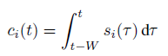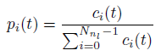

其中的W指脉冲数量估计窗口，如果将W设置为等于time step大小，则称为全局的概率估计，此时的损失函数称为spikemax_g：



也可以使用softmax估计脉冲数量的概率，此时的损失函数称为spikemax_s：

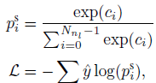

在实现中作者将spikemax损失函数用在其之前提出的SLAYER算法中。

## 李国齐：

### Spatio-Temporal Backpropagation for Training High-Performance Spiking Neural Networks：

提出了STBP学习算法，结合空间域和时间域对SNN使用迭代的LIF模型进行训练，还提出了四种近似脉冲活动导数的曲线。

### Direct Training for Spiking Neural Networks: Faster, Larger, Better：

提出了NeuNorm和迭代的LIF神经元

### Going deeper with directly-trained larger spiking neural networks（AAAI 2021）：

提出了基于STBP的threshold-dependent batch normalization (tdBN) 方法，称为 “STBP-tdBN”，直接训练了50层的SNN，在DVS-CIFAR10数据集上达到了67.8%的测试准确率。

ANN转SNN的方法虽然性能不错，但忽略了脉冲神经元丰富的时间动态行为（rich temporal dynamic behaviors of spiking neurons）并且需要很大的时间步长，而直接训练SNN能够较好地处理时空信息（spatial and temporal information）并能在很少的时间步长内达到较高的准确率。

### LIAF-Net: Leaky Integrate and Analog Fire Network for Lightweight and Efficient Spatiotemporal Information Processing：

提出了LIAF神经元并构建了LIAF-Net，LIAF神经元的输入输出均为模拟值，可以和ANN中的模型放在一起使用，是一个轻量的时空模型。在CIFAR10-DVS和DVS128-Gesture上都取得了STOA表现。

### Rethinking the performance comparison between SNNS and ANNS：

分析了SNN和ANN的区别及优势，指出不应该单纯使用准确率来衡量SNN的好坏，还要加上内存消耗、计算开销等因素综合评判。在面向ANN的简单任务上（如MNIST分类等）使用直接训练的SNN（将图像转化为脉冲序列后直接使用STBP算法训练）比较合适，能够在准确率和内存、能量消耗上达到平衡；面向ANN的复杂任务上（如CIFAR10分类等）直接使用ANN比较好。在面向SNN的任务上（如CIFAR10-DVS）使用直接训练的SNN比较合适。

### Temporal-wise Attention Spiking Neural Networks for Event Streams Classification：

使用temporal resolution（TR）将dt个event stream变成一个frame，输入共有T个frame。使用Tempora-wise Attention（TA）对输入的frame进行重要性评分，重要性低于指定阈值的frame在推理阶段直接被抛弃，从而减少计算量和能量消耗。使用RCS方法随机选择一个点t0作为起止点开始汇集event stream成frame，使用IAP（input attention pruning）方法来对输入层中那些重要性比较低的frame进行抛弃。

### Rethinking Pretraining as a Bridge from ANNs to SNNs：

首先基于两个假设：

1. 使用同样的训练方法，SNN和ANN有着相似的特征提取、推理能力；
2. 在同样的任务上，相似的特征提取和推理能力能够提升ANN和SNN的能力。

如果目标任务是静态数据集：先训练ANN，再转化为SANN（Spiking-activation-ANN），再转化为LIF。

如果目标任务是动态（神经形态）数据集：先将其转化为图片（灰度图）或者使用额外的静态数据集训练ANN，再转化为LIAF SNN，最后转化为LIF-SNN。

### A Tandem Learning Rule for Effective Training and Rapid Inference of Deep Spiking Neural Networks（2021 TNNLS）：

同时训练一个ANN和SNN，将SNN每一层的输出脉冲数量作为ANN下一层的输入和SNN下一层的输入，在BP的时候对ANN进行更新权重并将权重更新给SNN。

使用SNN的激活值逼近IF神经元和LIF神经元输出脉冲的数量。

在encoding的时候直接把real-valued的输入图像输入至每一个timestep，在decoding的时候可以使用脉冲数量作为输出结果也可以使用各个time step累加的膜电势。

### Modeling learnable electrical synapse for high precision spatio-temporal recognition（2022 Neural Networks）：

大多数研究都只关注细胞之间的化学突触（即不同层神经元之间的权重），该工作关注电突触，能够在彼此非常接近的体细胞之间形成，并通过间隙连接在局部交换信息，能够在耦合细胞之间直接传递电压信号。

构建Electrical Coupling LIF (ECLIF)模型，其中的电突触使得一个神经元的膜电位会影响相邻神经元的膜电位，作者通过1D卷积和2D卷积实现电突触的效果。

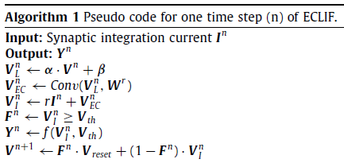

## 于肇飞

### Deep Residual Learning in Spiking Neural Networks（NeurIPS 2021）：

指出之前的一些工作在实现spiking残差网络的时候仅仅把ReLU替换成了脉冲神经元，这样并不能实现identity mapping并会出现梯度消失/爆炸的问题，提出Spike-Element-Wise ResNet来构建残差网络。

SEW ResNet的基本结构如下图c：

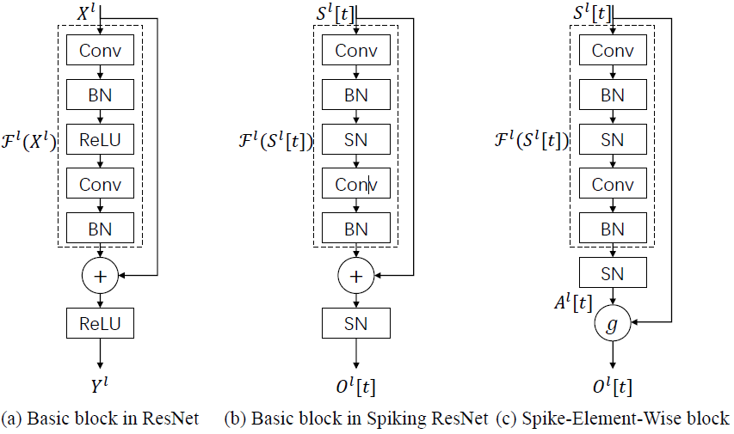

另外，当输入和输出维度不同的时候构建downsample block如下图b：

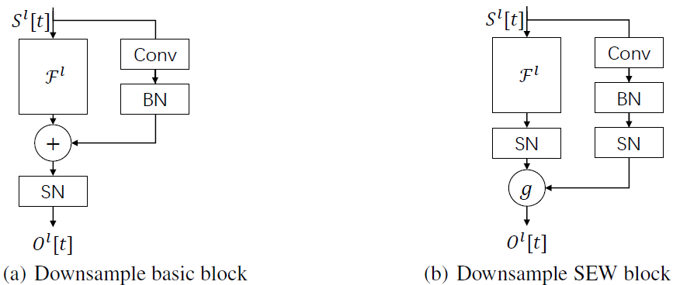

### Incorporating Learnable Membrane Time Constant to Enhance Learning of Spiking Neural Networks：

提出了Parametric Leaky Integrate-and-Fire (PLIF) spiking neurons，并以此为基础构建了能够自适应学习膜电势时间常数（membrane time constants）的SNN，构建出的SNN对初始参数更鲁棒并且学习更快。

重新评估max-pooling方法，得出结论max-pooling不比average-pooling差。

SNN中每一层神经元的膜电势时间常数共享，不同层的参数自适应调整。

优点：提出的方法能够增加神经元之间的异质性和SNN的表达能力并且有效地控制计算开销。

### Optimized Potential Initialization for Low-latency Spiking Neural Networks：

指出当模拟步长T足够大的时候，可以通过设置阈值电压等于对应ANN层最大的ReLU激活值和copy参数和偏差来将ANN转换为SNN。

当每一层神经元的初始膜电势为阈值电压的一半时（此时阈值电压设置为原始的ANN中那一层里ReLU激活输出的最大值），不仅可以使得转换误差最小，而且此时转换误差为0。

如果没有对膜电势进行合适的初始化，ANN转换后的SNN中的神经元往往需要很长时间才能发放第一个脉冲，因此网络的latency较大。

（实验里使用平均池化而不是最大池化）

### Optimal ANN-SNN Conversion for Fast and Accurate Inference in Deep Spiking Neural Networks（IJCAI-21）：

虽然速率编码不是最佳的编码方式，但它部分上和视觉皮层的观察结果一致。

论文提出了Rate Norm Layer去替换ANN中的ReLU激活函数。

论文提出了一条最优拟合曲线来量化源ANN的激活值与目标SNN的实际发放率之间的拟合，并推导出该收敛曲线的一个上界。

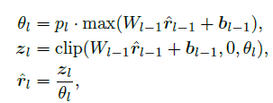其中pl是可训练的参数。

提出使用K曲线描述ANN中一层神经元和SNN中对应一层神经元发放率的拟合程度，越小越拟合，并证明Kl的一个上界（如果能让不同层之间的平均上界变小则拟合程度就会更高、拟合速度也就更快）：

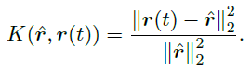

结合K曲线的上界提出了一个新的损失函数：

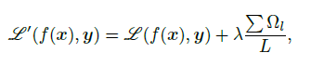

在训练网络时，第一个阶段是对ANN使用一个损失函数训练ANN的准确率，第二个阶段是对转换后的SNN使用另一个损失函数进行训练使得其快速拟合ANN。

### Optimal ANN-SNN Conversion for High-accuracy and Ultra-low-latency Spiking Neural Networks（ICLR 2022）：

分析了ANN-SNN转换中的三种误差：Clipping error、Quantization error和Unevenness error（不均匀误差）并且提出了quantization clip-floor-shift activation function去替代ANN中的Relu函数。

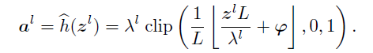

其中的λl是可训练的参数。训练时的梯度计算如图：



### Pruning of Deep Spiking Neural Networks through Gradient Rewiring：

## 张马路

### Supervised learning in spiking neural networks with noise-threshold（2017 Neurocomputing）:

使用动态噪声阈值和监督学习方法结合起来提升SNN的鲁棒性以及抗噪能力，以ReSuMe和PBSNLR为例。

为了避免发放多余的脉冲，在不希望SNN发放脉冲时的膜电势应该远远低于阈值；在希望SNN发放脉冲时的膜电势应该尽量高于阈值。

把脉冲神经元的运行时间划分为两部分：desired spike发放时间附近和不希望发放脉冲的时间。

在不希望发放脉冲时的噪声阈值和希望发放脉冲时的噪声阈值为：

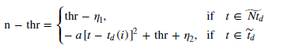

噪声阈值仅仅用于训练阶段，在测试阶段还是使用传统的固定阈值。

### A Highly Effective and Robust Membrane Potential-Driven Supervised Learning Method for Spiking Neurons（2019 TNNLS）：

MemPo-Learn同样将输出层脉冲神经元的运行时间划分为两部分：希望发放脉冲的时间和不希望发放脉冲的时间。

当希望发放脉冲时膜电势低于阈值时（高于阈值的时候正常发放脉冲所以无需调整），使用的损失函数为：



当不希望发放脉冲时膜电势大于或高于阈值时（低于阈值的时候不发放脉冲所以无需调整），使用的损失函数为（其中p可视为超参数）：



通过使用Skip Scan Training Strategy（SSTS）来使得MemPo-Learn在较小的time step下也能有较好的效果：

将一个epoch划分为多个subepoch，在每一个subepoch中，MemPo-Learn会跳过一段时间学习一次，这样就不会过度调节权重：

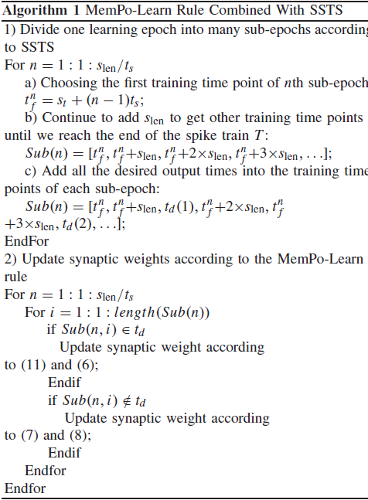

通过将不希望神经元发放脉冲的时间划分成两部分进一步提升MemPo-Learn的鲁棒性：



在不同的时间使用不同的loss函数进行训练：





### MPD-AL: An Efficient Membrane Potential Driven Aggregate-Label Learning Algorithm for Spiking Neurons（AAAI 2019）：

通过对aggregate label learning进行改进，使用LIF神经元，提出了membrane potential driven aggregate-label learning（MPD-AL）

在发放的脉冲数量少于desired数量时：根据低于阈值最高的膜电压构建损失函数：

在发放的脉冲数量多于desired数量时：根据最后一个脉冲发放时间构造损失函数：

数据驱动的动态解码机制：自动决定每一类应该输出多少个脉冲

如果膜电压一直低于发放阈值且没有发放脉冲，则应该发放的脉冲数量应该减少1；

如果发放了N个脉冲，并且未发放时的电压超过了编码时使用的阈值（ 阈值编码），则应该发放的脉冲数量应该为N+1；

如果发放了N个脉冲且未发放时的电压低于编码时使用的阈值，应该发放的脉冲数量=N。

### Supervised Learning in Multilayer Spiking Neural Networks With Spike Temporal Error Backpropagation：

基于SRM神经元，提出要同时学习神经元中的权重和突触延迟（synaptic decay），和作者以前提出的FE-Learn（first error learning）方法相结合来调节突触权重和延迟，并将其用于多层SNN中，取得了不错的效果。

### Gradual Surrogate Gradient Learning in Deep Spiking Neural Networks：

提出了Internal Spiking Neuron Model（ISNM）使得神经元的输入不再局限于二元（0、1），将脉冲序列作为神经元内部动态过程的一部分并使用突触电流传递信息；

提出了Gradual Surrogate Gradient（GSG），在网络的训练过程中可以调节GSG中的参数使得其在训练前期能够让更多的神经元参与学习而在后期有更高的准确率（和真实梯度更接近）。

这种方法不需要进行输入encoding和输出decoding。

### A Hybrid Learning Framework for Deep Spiking Neural Networks with One-Spike Temporal Coding：

提出了先训练一个ANN将其转换为SNN，然后再对SNN进行微调的混合学习框架。在训练的时候施加几个限制：

activation constraint：限制ANN中ReLU激活函数的输入≤ 1 \le 1≤1；

weight sum constraint：限制一个神经元和前一层所有神经元的权重之和等于1；

full contribution property：极大概率在第L层的神经元放电时间晚于第L − 1层的神经元；

force firing：限制神经元的最晚放电时间（第一层的神经元最晚放电时间为2s，第二层的神经元放电时∈[2,3]，第三层的神经元放电时间∈[3,4]…）

将前两个限制施加到损失函数上形成一个新的损失函数然后对ANN进行训练。

在对转换后的SNN进行微调的时候应用作者之前提出的STDBP算法。

### Rectified Linear Postsynaptic Potential Function for Backpropagation in Deep Spiking Neural Networks：

STDBP算法。使用TTFS（Time To First）编码神经元只发放一次脉冲。

提出了基于新的PSP（突触后电势）函数ReL-PSP的新神经元：

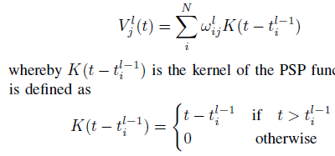

通过使用新的神经元能够有效缓解脉冲神经元的不可微分性以及梯度爆炸和dead neuron现象，文中还提出了新的损失函数来进行训练：

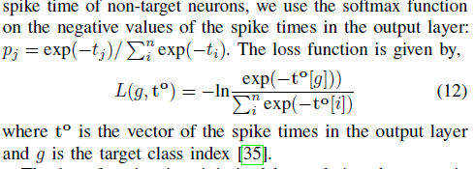

### TCJA-SNN: Temporal-Channel Joint Attention for Spiking Neural Networks

对输入的数据首先进行一个squeeze，得到一个平均矩阵：

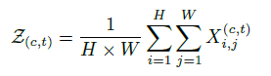

然后对平均矩阵分别按照时间维度和channel维度进行局部注意力操作（TLA和CLA）得到两个维度的关联矩阵：

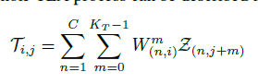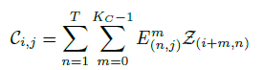

之后进行Cross Convolutional Fusion（CCF）操作融合两个维度的saliency score，对两个矩阵中的元素进行逐元素点乘得到新的矩阵：

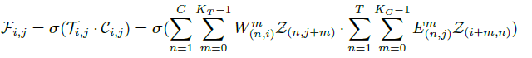

实验得出：CLA相对于TLA能够有着更好的效果且参数增加较少。

## 唐华锦：

### Event-Based Multimodal Spiking Neural Network with Attention Mechanism（ICASSP 2022）：

使用视觉子网络、听觉子网络和attention-based多模态交叉融合子网络构建了一个端到端的视听多模态SNN。

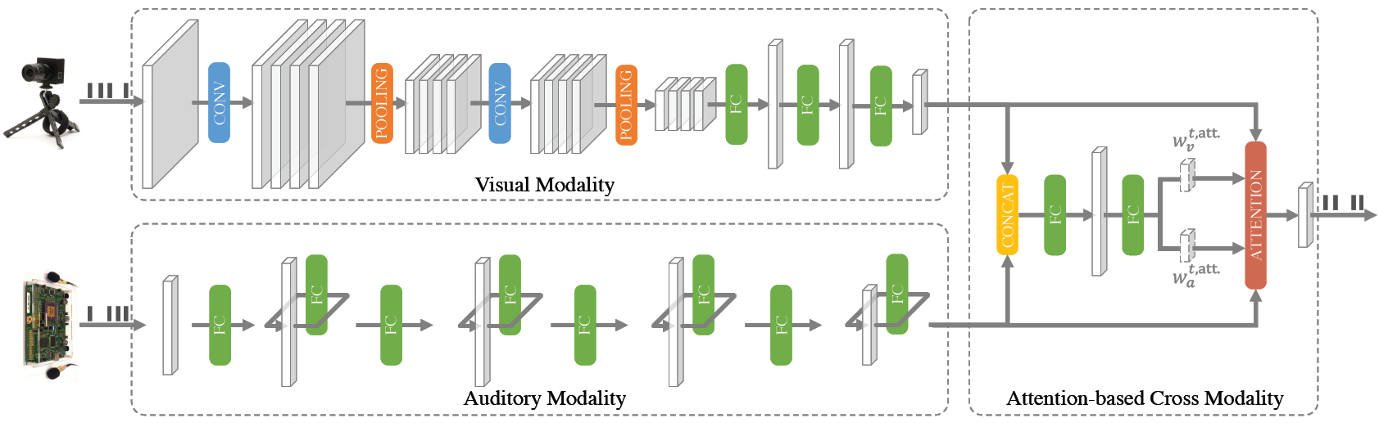

视觉子网络中使用卷积SNN，听觉子网络中使用循环SNN。

attention-based多模态交叉融合子网络对视觉和听觉子网络的输出进行concatenate然后将其送入全连接层中，在该模块的最后一层通过使用fully connected layer学习两个模态信息的权重，然后权重用于对视听子网络的输出进行加权并输出最终结果。

训练方案：损失函数由视听子网络的损失函数和整体多模态的MSE损失函数相加组成，训练中使用STBP算法并使用矩形函数的导数作为脉冲函数的替代梯度。

### Toward Efficient Processing and Learning With Spikes: New Approaches for Multispike Learning：

提出了一个简化的LIF神经元（类似于SRM神经元的形式），又提出了两个多脉冲学习规则（EML和EMLC）。除此之外还应用STDP在特征检测任务上进行无监督学习，实验结果显示STDP进行特征检测在长时间学习的情况下效果会严重下降。

### A brain-inspired spiking neural network model with temporal encoding and learning：

提出了随机编码（Random Coding）方法，每一个encoding神经元有M个input points对输入中的M个位置的信息进行编码，从而能够输出一个长度为M的脉冲序列（二进制序列）。

还提出了基于Tempotron的改进的学习规则。

### Towards Lossless ANN-SNN Conversion under Ultra-Low Latency with Dual-Phase Optimization:

首先训练一个使用ReLU函数或clip(x,0,1)作为激活函数的ANN，然后copy网络参数并修改其激活函数为g(x)得到一个QC-ANN并进行微调以消除quantization error和clipping error（QC-ANN中使用可训练的阈值参数）。

最后从QC-ANN中copy相关参数和阈值到目标SNN网络中，在对SNN中的相关参数和初始膜电势进行校准。校准初始膜电势的时候对每个time step的输入膜电势都增加一个固定的常数值，然后得出初始膜电势应该为：

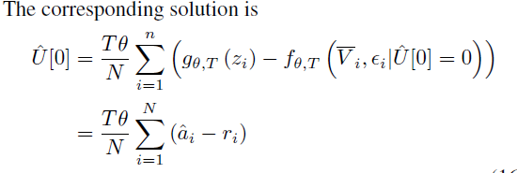

在对权重和偏差进行校准的时候仅仅前向传播和后向传播一层（无需整个网络上传播），使用矩形替代函数进行BPTT。

## 张铁林：

### Motif-Topology and Reward-Learning Improved Spiking Neural Network for Efficient Multi-Sensory Integration（ICASSP 2022）：

提出了MR-SNN网络，使用Motif topology和reward learning改进SNN的学习。

首先使用pseudo-BP和reward-learning在视觉数据集和听觉数据集上分别训练网络学习权重以及Motif mask，然后将两个Motif mask进行合成并使用合成后的Motif mask重新训练权重，最后在多感官分类任务中进行测试。

### Recent Advances and New Frontiers in Spiking Neural Networks：

## 顾实：

### Optimal conversion of conventional artificial neural networks to spiking neural networks[J]. arXiv preprint arXiv:2103.00476, 2021.

将ANN里的ReLU激活函数修改为threshold ReLU去逼近SNN里的spiking frequency。

### A Free Lunch From ANN: Towards Efficient, Accurate Spiking Neural Networks Calibration（ICML 2021）：

把转换误差划分为flooring error和clipping error，提出了ANN转换后的SNN的逐层校准方法。

使用网格搜索，通过使用最小化MSE来获得SNN中每一层的放电阈值。

转换时合并Batch Normalization层和卷积层，将平均池化层替换为卷积层。

Light Pipeline只包含有偏差校准（bias calibration）；Advanced pipeline包含有膜电势校准（potential calibration）和权值校准（weights calibration）。

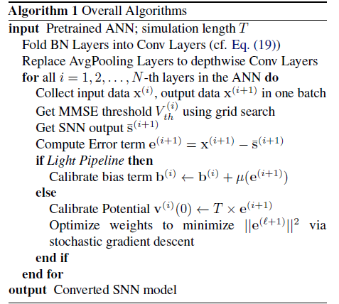

### Temporal Efficient Training of Spiking Neural Network via Gradient Re-weighting（ICLR 2022）：

提出了temporal efficient training (TET)方法（对输出相对于权重的梯度进行重加权reweighting）来补偿梯度下降中的动量损失，使训练过程可以收敛到更平坦的最小值，具有更好的泛化性。

在训练阶段引入了新的损失函数优化每一个时刻的输出：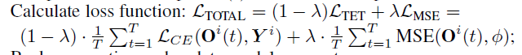

使用Time Inheritance Training (TIT)节省训练时间：

首先用比较多的epoch和比较小的time step进行训练，然后增加time step至想要使用的time step并使用较小的epoch进行训练。

## 刘方鑫：

### SpikeConverter: An Efficient Conversion Framework Zipping the Gap between Artificial Neural Networks and Spiking Neural Networks（上交 AAAI 2022）：

使用soft reset scheme，比起hard reset能够在发放脉冲后保留更多的信息。

首先推导出了ANN转SNN的理想等式，等式成立需要有一个前提：在最后time step的最后时刻剩余膜电势应该为0即总输入和总输出能够抵消。

为了达到理想等式的条件，使用Temporal Separation的方法把time step分成两部分，第一部分accumulating phase接收脉冲而不发放，第二部分generating phase发放脉冲而不接收；

为了实现Time Separation提出了Inverse-Leaky Integrate-and-Fire Neuron（iLIF）；实现的时候为了加快速度使用inter-layer direct delivery和inter-sample pipelining方式进行处理。

### DynSNN: A Dynamic Approach to Reduce Redundancy in Spiking Neural Networks（上交 ICASSP 2022）：

提出一种神经元的动态剪枝方法（DynSNN），可以用于训练阶段也可以用于推理阶段。

通过对神经元的放射率设置阈值，低于阈值的神经元被认为是fading neuron。

在训练阶段使用：首先先标识出fading neurons然后对其连接的权重进行随机初始化，训练结束时如果神经元放射率还是低于阈值就从网络拓扑结构里移除。

在推理阶段使用：通过训练期间确定的阈值识别fading neurons，并从 SNN 计算中mask off这些神经元。

## 其它：

### Explainable Artificial Intelligence (XAI): Concepts, taxonomies, opportunities and challenges toward responsible AI：

### Ultra-low Latency Spiking Neural Networks with Spatio-Temporal Compression and Synaptic Convolutional Block（西电）：

提出了时空压缩的方法来将多个独立的events汇集到几个time step中，提出了synaptic convolutional block放在网络的最前面去平衡邻近时间步间的急剧变化，使用带有可学习的膜电势时间常数的多阈值LIF模型（PMLIF），其网络结构如下：



### Fully Spiking Variational Autoencoder（东京大学 AAAI 2022）：

使用SSN去构建一个VAE（变分自编码器）。

### Towards spike-based machine intelligence with neuromorphic computing（2019年Nature综述）

### Spiking neurons can discover predictive features by aggregate-label learning（2016年Science）：

提出了aggregate-label learning，即多脉冲学习，定义了spike-threshold-surface（STS），以此来调节神经元输出脉冲的数量。定义了临界阈值，在阈值为时神经元输出的脉冲会从k-1个增长至k个。

输出脉冲少于desired脉冲时增加权重，输出脉冲多于desired脉冲时降低权重。

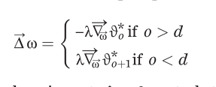

### Neuromorphic Data Augmentation for Training Spiking Neural Networks（耶鲁大学）：

对dynamic vision sensor（DVS）数据以index-based geometric augmentation（几何增强）的方式进行神经形态数据增强（Neuromorphic Data Augmentation，NDA），主要包含有Horizontal Flipping、Rolling、Rotation、Cutout、Shear、Mixup。Flipping和mixup默认使用，使用超参数M表示另外选取的增强方法数量，超参数N表示增强的强度intensity。文中还使用对比学习的方式训练一个encoder用于迁移学习。

### Brain-inspired Multilayer Perceptron with Spiking Neurons（华为 CVPR 2022）：

在多层感知机里结合迭代的LIF神经元进行图像识别，将图像分成多个patch然后分别使用horizontal LIF和vertical LIF进行处理，处理结果合并送入MLP中。还使用group LIF对patch进行分组，在ImageNet上取得了83.5%的top1准确率。

### Spiking Neural Networks with Improved Inherent Recurrence Dynamics for Sequential Learning（AAAI 2022）：

指出SNN的两个优点：参数数量少因此节省内存、计算开销小。

脉冲神经元层中有两个内在状态：突触电流（synaptic currents）和膜电势（membrane potentials），突触电流携带随时间的信息，膜电势追踪误差。

提出了Improved Inherent Recurrence Dynamics对LIF神经元中电流的计算公式进行修改，使其能够保留更多过去的信息从而进行序列学习。

设置LIF神经元的阈值为和训练过程中的最大膜电势（b）相关，在训练过程中使用指数移动平均（exponential moving average，EMA）记录膜电势，然后设置合适的阈值来进行多比特输出，能够减轻替代梯度和真实梯度之间的不匹配问题。

### Spiking deep convolutional neural networks for energy-efficient object recognition：

ANN转SNN的第一篇文献。

ANN转SNN有三个问题：

1. CNN里的负值输出在SNN里难以表示；
2. SNN中不好表示bias；
3. SNN里要用两层表示一个最大池化

解决办法：

1. 使用绝对值函数和ReLU()函数将所有层的输出都变为正值；
2. 移除ANN中的bias；
3. 在ANN和SNN中使用空间线性二次抽样（spatial linear subsampling）而不是最大池化；

### Efficient and Accurate Conversion of Spiking Neural Network with Burst Spikes（IJCAI 2022）：

在ANN转SNN的过程中有三种error：residual information；spikes of inactived neurons（SIN）和SNN的最大池化中每次选择的神经元不稳定。

提出Burst neuron，使得在两个time step之间也可以发出脉冲（即一个time step内发出多个脉冲，可以设置脉冲数量上限）。

提出Lateral Inhibition Pooling(LIPooling)来解决转换中的最大池化引发的问题。

### AutoSNN: Towards Energy-Efficient Spiking Neural Networks（ICML 2022）：

第一次在SNN中使用神经结构搜索（neural architecture search，NAS），提出了一个脉冲感知NAS框架：AutoSNN。

将搜索空间定义为宏观的主干结构和微观的候选block，在搜索最合适的SNN结构时按照两个步骤：首先根据宏观的主干结构训练一个super-network，然后根据architecture fitness来找到最合适的微观候选block。

全局平均池化（GAP）对SNN的精度和能量效率都有负面影响，不适用于SNN中。使用卷积进行下采样效果好些，使用最大池化进行下采样比较节省能量。

### Rate Coding Or Direct Coding_Which One Is Better For Accurate, Robust, And Energy-Efficient Spiking Neural Networks（ICASSP 2022）：

论文通过比较直接编码方式和速率编码方式得出结论：

1. 直接编码相对于速率编码在图像分类中能达到更高的精度；

2. 直接编码由于使用一个可学习的编码层对输入进行编码，这会导致梯度可以反向传播回输入图像，从而更容易受到对抗攻击的影响；

3. 在Eyeriss上实验得出：速率编码的SNN比起直接编码的SNN有着更高的energy-efficiency。

### SNN2ANN: A Fast and Memory-Efficient Training Framework for Spiking Neural Networks：

论文提出了SNN2ANN框架，通过同时训练ANN和SNN来更新他们共享的权值，使用BP算法更新ANN的权值同时更新SNN对应的权值。

使用两个脉冲映射单元（Rectified Spiking Unit、Straight-Through Spiking Unit）来将SNN的脉冲信息映射到ANN中。使用自适应阈值调整算法来更新每一层SNN中的阈值，尽量减少noisy spikes。

### Neural Coding in Spiking Neural Networks：A Comparative Study for Robust Neuromorphic Systems：

速率编码：像素越大发放的脉冲越多。

TTFS(time-to-first spike)编码：输入的像素值越大就会越早发放一个脉冲。

相位编码(phase coding)：使用n个比特位（相位）表示数据，即n个不同权重的比特位表示数据。数据值越大，产生的脉冲越多。

Burst coding：一次产生多个脉冲（突发脉冲），信息通过脉冲的数量和脉冲之间的间隔来表示。

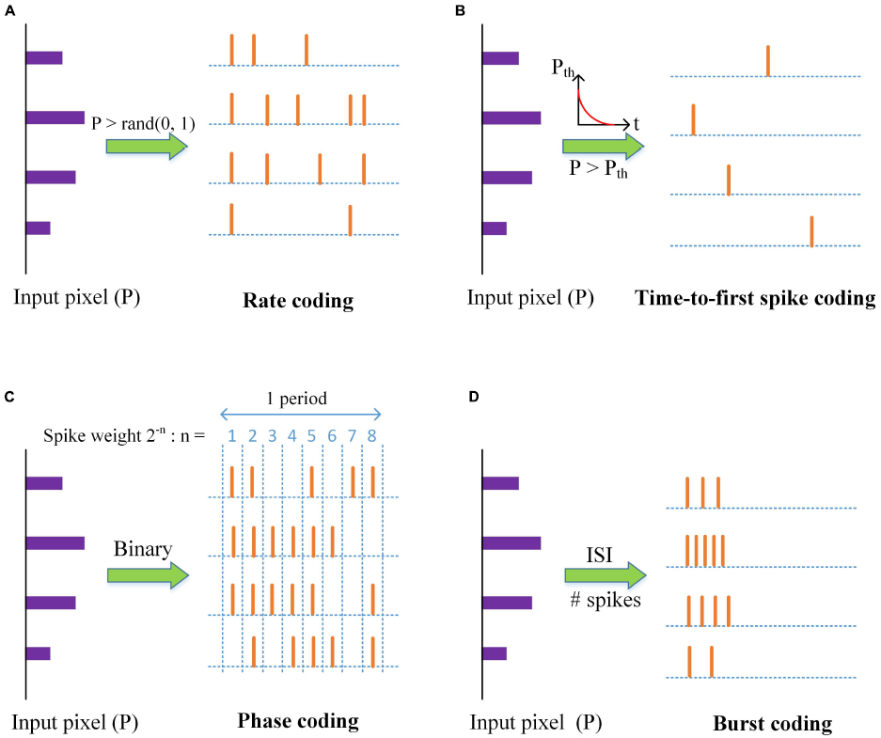

TTFS编码是实现最高计算性能且硬件实现开销非常低的最佳选择。在训练/推理过程中，与速率编码相比，TTFS编码需要4倍/7.5倍的处理延迟和3.5倍/6.5倍的SOP（突触操作）。相位编码是对输入噪声最具弹性的方案。突发编码(burst coding)为训练和推理过程提供了最高的网络压缩效率和对硬件非理想情况的最佳整体鲁棒性。

Spiking Neural Networks: A Survey（2022 IEEE Access综述）

### Spiking-YOLO: Spiking Neural Network for Energy-Efficient Object Detection（AAAI 2020 首尔国立大学）：

用SNN做目标检测。

提出了Channel-wise normalization：使用第99.9%分位的激活最大值对每一个channel的权重和bias进行正则化：

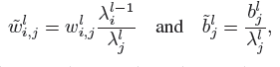

提出了signed neuron featuring imbalanced threshold：对脉冲神经元设置一个正阈值和一个负阈值，膜电压超过正阈值的时候输出1，超过负阈值的时候输出-1，否则输出0：

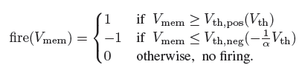

### [Axonal Delay As a Short-Term Memory for Feed Forward Deep Spiking Neural Networks](https://arxiv.org/abs/2205.02115)（ICASSP 2022）：

对SRM神经元进行修改，提出了rectified axonal delay (RAD) module来通过梯度调节轴突延迟使用SLAYER-PyTorch来实现。desired spike trains被设置为shifted spike trains:

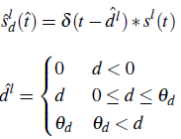

损失函数设置为：

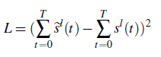

### Optimizing The Consumption Of Spiking Neural Networks With Activity Regularization（ICASSP 2022）：

研究了不同的技术来加强神经网络activation map的稀疏性，并比较不同训练正则化器（regularizer）对优化 DNN 和 SNN 效率的影响。

L0范数：向量中非零元素的数量

L2范数：即欧几里得范数，所有元素平凡之和的平方根。L2范数的梯度在高值时较大，但随着值接近零，梯度会逐渐减小。

L1范数：即曼哈顿距离，所有元素之和。L1 范数的梯度在任何地方都是相同的，并且往往比 L2 具有更好的稀疏化能力，因为对高值和低值的惩罚项是相同的。

LP范数：所有元素P次方之和，P为一个小于1的正数。LP正则项处处可微分且可以通过P控制其梯度趋近于0的速度。

Hoyer正则项：L1范数和L2范数的比值；

Hoyer-Squares正则项是L0范数的近似，其优点是与 L0 范数一样具有尺度不变性：

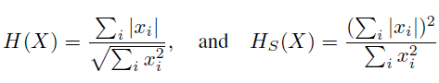

作者在实验中使用交叉熵+权重*每一层的activity正则化项之和作为损失函数：

实验结论：随着正则化项的权重增大，脉冲数量以及突触操作数量整体趋势在减少。

Conclusion：在转换前的ANN中加入activity正则化进行约束能够有效降低转换后SNN的突触操作数量和脉冲数量。对转换后的SNN进一步微调和正则化能够在保持精度的同时进一步稀疏化网络。

### Supervised Training of Siamese Spiking Neural Networks with Earth Mover's Distance（ICASSP 2022）：

训练一个脉冲孪生神经网络。

### SiamSNN: Siamese Spiking Neural Networks for Energy-Efficient Object Tracking（ICANN 2021）：

使用ANN转SNN进行目标追踪，提出了一个脉冲版本的孪生神经网络SiamSNN。

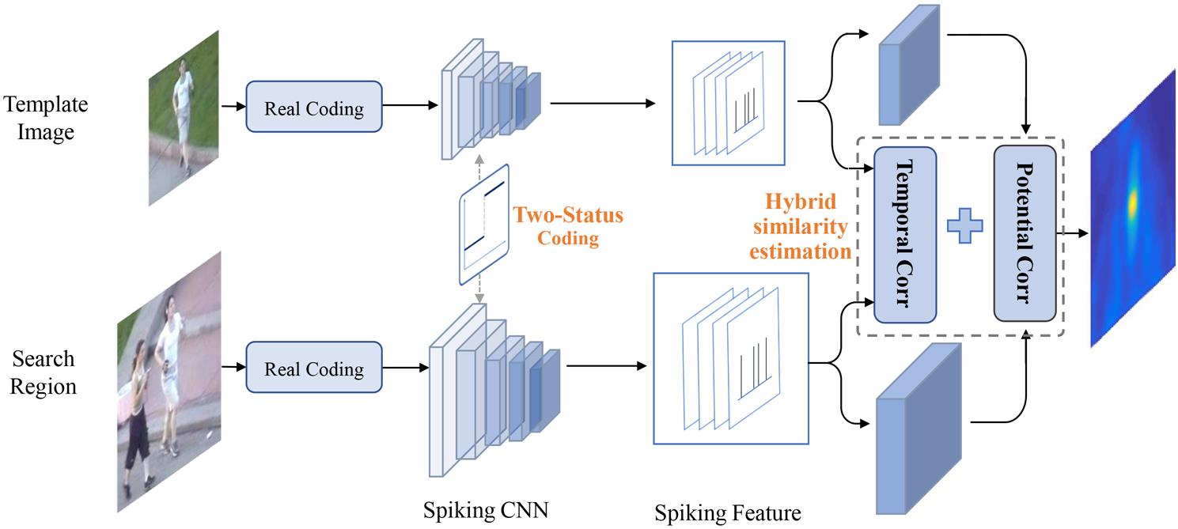

混合脉冲相似性度量：计算潜在相似性度量PSE和时间相似度度量TSE：

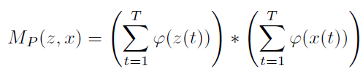 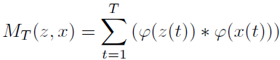

对TSE进行优化得到：

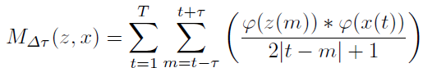

最终的用来计算相似度的response map为：



使用two-status coding scheme来优化每个time step的输出脉冲分布情况：

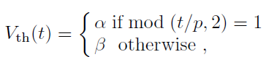

通过将α设置为较大的值能够让阈值无穷大从而限制神经元发放脉冲，其他时候阈值等于β设置为较小的值促使神经元发放脉冲。调整后的脉冲效果如下图：

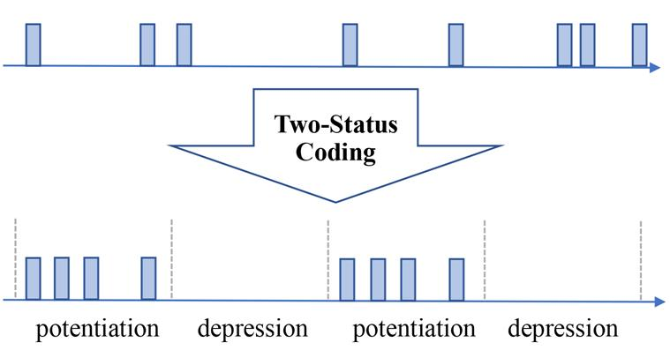

### A Time Encoding Approach to Training Spiking Neural Networks：

通过借助于time encoding machines (TEMs)来求解线性约束从而训练单层和两层的SNN，不需要进行BP训练参数。

目前能解决的问题还需要满足一定约束。

### One Timestep Is All You Need: Training Spiking Neural Networks with Ultra Low Latency(ICML 2022撤稿):

首先训练一个ANN然后将其转换为具有T个time step的SNN并使用BP算法进行训练，然后对训练好的SNN使用更少的time step进行训练再让其收敛，逐渐迭代能使得其在time step=1时达到不错的性能。

### Enabling Deep Spiking Neural Networks with Hybrid Conversion and Spike Timing Dependent Backpropagation（ICLR 2020）：

首先训练一个ANN然后将其转换为SNN，然后对转换后的SNN使用spike time-dependent backpropagation（STDB算法，梯度计算基于当前时间和最近以此神经元发放脉冲的时间计算）进行训练。

### Training High-Performance Low-Latency Spiking Neural Networks by Differentiation on Spike Representation（CVPR 2022）：

提出了Differentiation on Spike Representation (DSR) method来训练SNN，将LIF神经元和IF神经元的前向传播过程使用可微分的脉冲表示来替代，在BP训练时使用可微分的脉冲表示的梯度更新参数，从而避免了在时间域上BP也避免了脉冲活动的不可微分性。

LIF神经元和IF神经元的脉冲表示如下图：



为了在较小的time step下提升算法的效果，标识出表示过程中存在的两个误差：quantization error和deviation error。从统计学的观点来看deviation error的期望值接近0，因此提出两种方法来降低quantization error。

方法1：使用可自学习的脉冲神经元阈值，并在损失函数值使用L2正则项对阈值进行约束（小阈值能降低quantization error但是也会降低SNN的表示近似程度）。

方法2：在脉冲发放函数中引入一个新的超参数（IF神经元可以设置为0.5）



实验中使用直接编码方式将图像直接送入SNN，此时第一层网络可以视为脉冲编码器。

### RecDis-SNN: Rectifying Membrane Potential Distribution for Directly Training Spiking Neural Networks（CVPR 2022）：

提出了MPD-Loss去显式地惩罚膜电势(membrane potential distribution,MPD)偏移，其网络叫做RecDis-SNN（Rectified membrane potential Distribution）。

动机：随着脉冲逐层传播，膜电势的分布会逐渐的产生偏移（shift）并随着训练过程越来越严重。膜电势偏移会引起以下三种不平衡：

Degeneration：如果一个通道中几乎所有神经元的膜电位值都超过或低于发放阈值，则该通道的脉冲将是同质的（即全0或全1），该通道的特征信息可以忽略不计；

Saturation：如果通道中几乎所有神经元的膜电位值都超出区间 [0,1]，则这些神经元的梯度将为0，导致无法BP。（所有神经元的膜电势都高于阈值太多，使用BP时即使使用替代函数其导数也接近于0）.

Gradient mismatch：如果一个通道中几乎所有的膜电位值都落入区间[0,1]，则相当于所有梯度计算都使用替代函数，这会扩大精确梯度的近似误差，从而导致更严重的梯度不匹配。（所有神经元的膜电势都在阈值附近导致使用BP时所有神经元的膜电压导数都很大）。